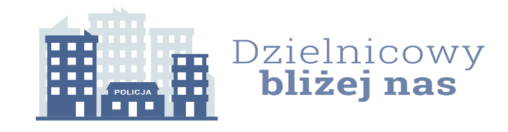
Informacja z realizacji działań priorytetowych dla rejonu służbowego nr II
na okres 01.01.2024r. do 30.06.2024r.

1. Charakterystyka zdiagnozowanego zagrożenia w rejonie służbowym:
W miejscowości Swaty w rejonie Zespołu Placówek Oświatowych dochodzi do grupowania się osób oraz niszczenia mienia. Grupująca się tam młodzież spożywa alkohol, zaśmieca miejsce publiczne, dokonuje dewastacji mienia. Zdarzenia te mają miejsce głównie
w weekendy w porze nocnej. Powyższe zagrożenie zdiagnozowano na podstawie zgłoszeń na Krajowej Mapie Zagrożeń Bezpieczeństwa, rozmów ze społecznością lokalną, zgłoszonych interwencji w Systemie Wspomagania Dowodzenia, a także podczas własnych obserwacji
w trakcie pełnienia służby.
2. Zakładany cel do osiągnięcia:
Ograniczenie o 30% liczby wykroczeń społecznie uciążliwych tj.: spożywania alkoholu, zaśmiecania i niszczenia mienia w rejonie placówki oświatowej. Kryterium oceny sposobu osiągnięcia zakładanego celu będzie liczba zarejestrowanych interwencji w Systemie Wspomagania Dowodzenia i zgłoszeń w Krajowej Mapie Zagrożeń Bezpieczeństwa
oraz liczba ujawnionych wykroczeń w okresie objętym powyższą informacją w porównaniu do okresu poprzedniego.
3. Proponowane działania wraz z terminami realizacji poszczególnych etapów/zadań:
- styczeń-kwiecień: współpraca z sołtysem w zakresie zwiększania świadomości mieszkańców odnośnie uciążliwości niepożądanych zachowań w wskazanym miejscu zagrożonym,
- styczeń-czerwiec: podczas obchodu prowadzenie przez dzielnicowego rozpoznania
dot. miejsca objętego planem priorytetowym,
- styczeń-luty: przekazanie zadań dla służb patrolowych celem bezwzględnego reagowania
na przypadki spożywania alkoholu, dewastacji mienia.
4. Podmioty współpracujące w realizacji działania priorytetowego wraz ze wskazaniem planowanych przez nie do realizacji zadań:
Gminna Komisja Rozwiązywania Problemów Alkoholowych realizująca kontrole pod kątem przestrzegania przepisów Ustawy o Wychowaniu w Trzeźwości oraz rada solecka działająca w zakresie zwiększania świadomości mieszkańców odnośnie uciążliwości wykroczeń w rejonie placówki oświatowej.
5. Proponowany sposób przekazania społeczności informacji o działaniu priorytetowym:
Informowanie mieszkańców o zagrożeniu podczas obchodu w rejonie służbowym prowadzenie spotkań.
ml. asp. Rafał Pilzak

